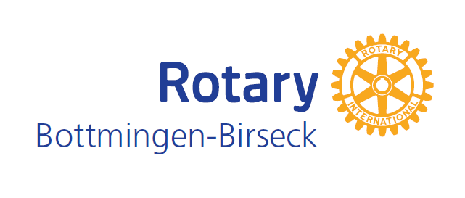 |  | 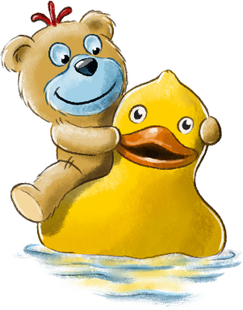

Informationen zum Duck-Race
Ein Charity-Projekt des Rotary-Clubs Bottmingen-Birseck zu Gunsten "UKBB tanzt"

Programm des Duck-Race vom 3. September 2022
ab 15.00 Uhr Einfinden im Gebiet der Fussgänger- und Velobrücke "Birskopfsteg" in Birsfelden.

15.30 Uhr Start des Duck-Race
Auf der grossen Birsbrücke (Zürcherstrasse / Hauptstrasse) werden, angekündigt mit einem Signal, 5'000 Enten von zwei Rofra-Baggern in die Birs gekippt und auf die Reise (ca. 250 m) bis kurz vor der Einmündung in den Rhein geschickt.

ca. 15.45 Uhr Nach kurzer CO2-neutraler Birs-Flussfahrt werden die meisten Enten bei der Brücke Birskopfsteg ankommen und aufgefangen. Die ersten zehn werden unter juristischer Aufsicht sogleich aussortiert. Alle anderen Enten werden an den eingerichteten Wassersperren beim Birskopfsteg auf der Basler Seite herausgefischt, getrocknet und für die nächste Reise in einem Jahr aufbewahrt. Kein Äntli soll verloren gehen.

ca. 16.30 Uhr Auf der Wiese Birsköpfli (Seite Birsfelden) stossen wir gemeinsam auf das erfolgreiche Enten-Rennen an. Die Nummern der preisgekrönten, erfolgreichen ersten zehn Enten werden verlesen und anschliessend auf der Rotary-Homepage publiziert. Gegen Einsendung des Zertifikats an den Sekretär wird der Preis ausgehändigt.

ca. 17.30 Uhr Ende des Duck Race 2022

ab 17.30 Uhr Anlass der angemeldeten Rotarier samt Partner/innen unseres Clubs gemäss separaten Informationen.

Ausweichtermin
Sollte aufgrund von schlechtem Wetter oder Hochwasser der Birs das Rennen am
3. September 2022 nicht durchgeführt werden können, so wird das Rennen auf Samstag,
10. September 2022 verschoben. Die Verschiebung wird einige Tage vor dem Anlass per Mail angekündigt und auf der Web-Page unseres Clubs (www.bobi.ch) publiziert.

Corona
Es wird, falls nötig, ein Sicherheitskonzept entwickelt und publiziert.

Sollte die coronale Situation es nicht erlauben, das Enten-Rennen durchzuführen, so werden die Preisträger per Los auserkoren. Der Charity-Beitrag an "UKBB tanzt" wird unverändert geleistet.

Treffpunkte und Ort für die Zuschauer
Treffpunkt ist die Fussgänger- und Velobrücke "Birskopfsteg". Bitte haltet die freie Fläche für die Fussgänger und Velofahrer offen. Die Brücke bietet ausgezeichneten Überblick die Birs hoch bis zum Start. Ebenfalls ist es möglich, dem Rennen vom angrenzenden Ufer (siehe Plan) zu folgen. Der ganze Trottoir-Bereich (Startbereich) der Birsbrücke Zürcherstrasse und Hauptstrasse ist für Zuschauer gesperrt.

Film und Foto
Wir machen darauf aufmerksam, dass der Anlass gefilmt und fotografiert wird und einzelne Sequenzen publiziert (u.a. als Film auf youtube und unserer Web-Page) werden.

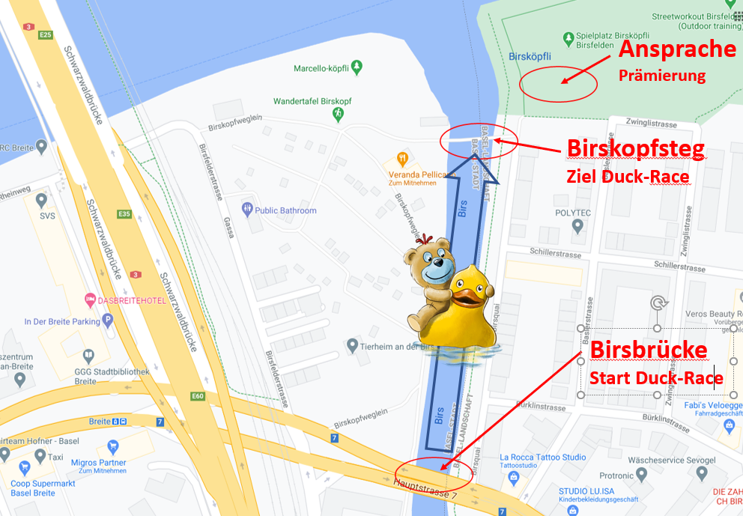

Sicherheit
Bitte bleibt alle in sicherer Distanz zur Birs. Ducks, die unterwegs hängenbleiben, sollen nicht "gerettet" werden. Sie werden nach dem Rennen herausgefischt und wiederverwendet.

Parkplätze
Es gibt in den umliegenden Quartieren Parkplätze (allerdings zumeist nur blaue Zone). Das nächste Parkhaus ist etwas weit entfernt im St. Jakobs-Park. Die Tramhaltestellen Bären oder Breite (Tram Nr. 3) sind in 5 min. Gehdistanz.

